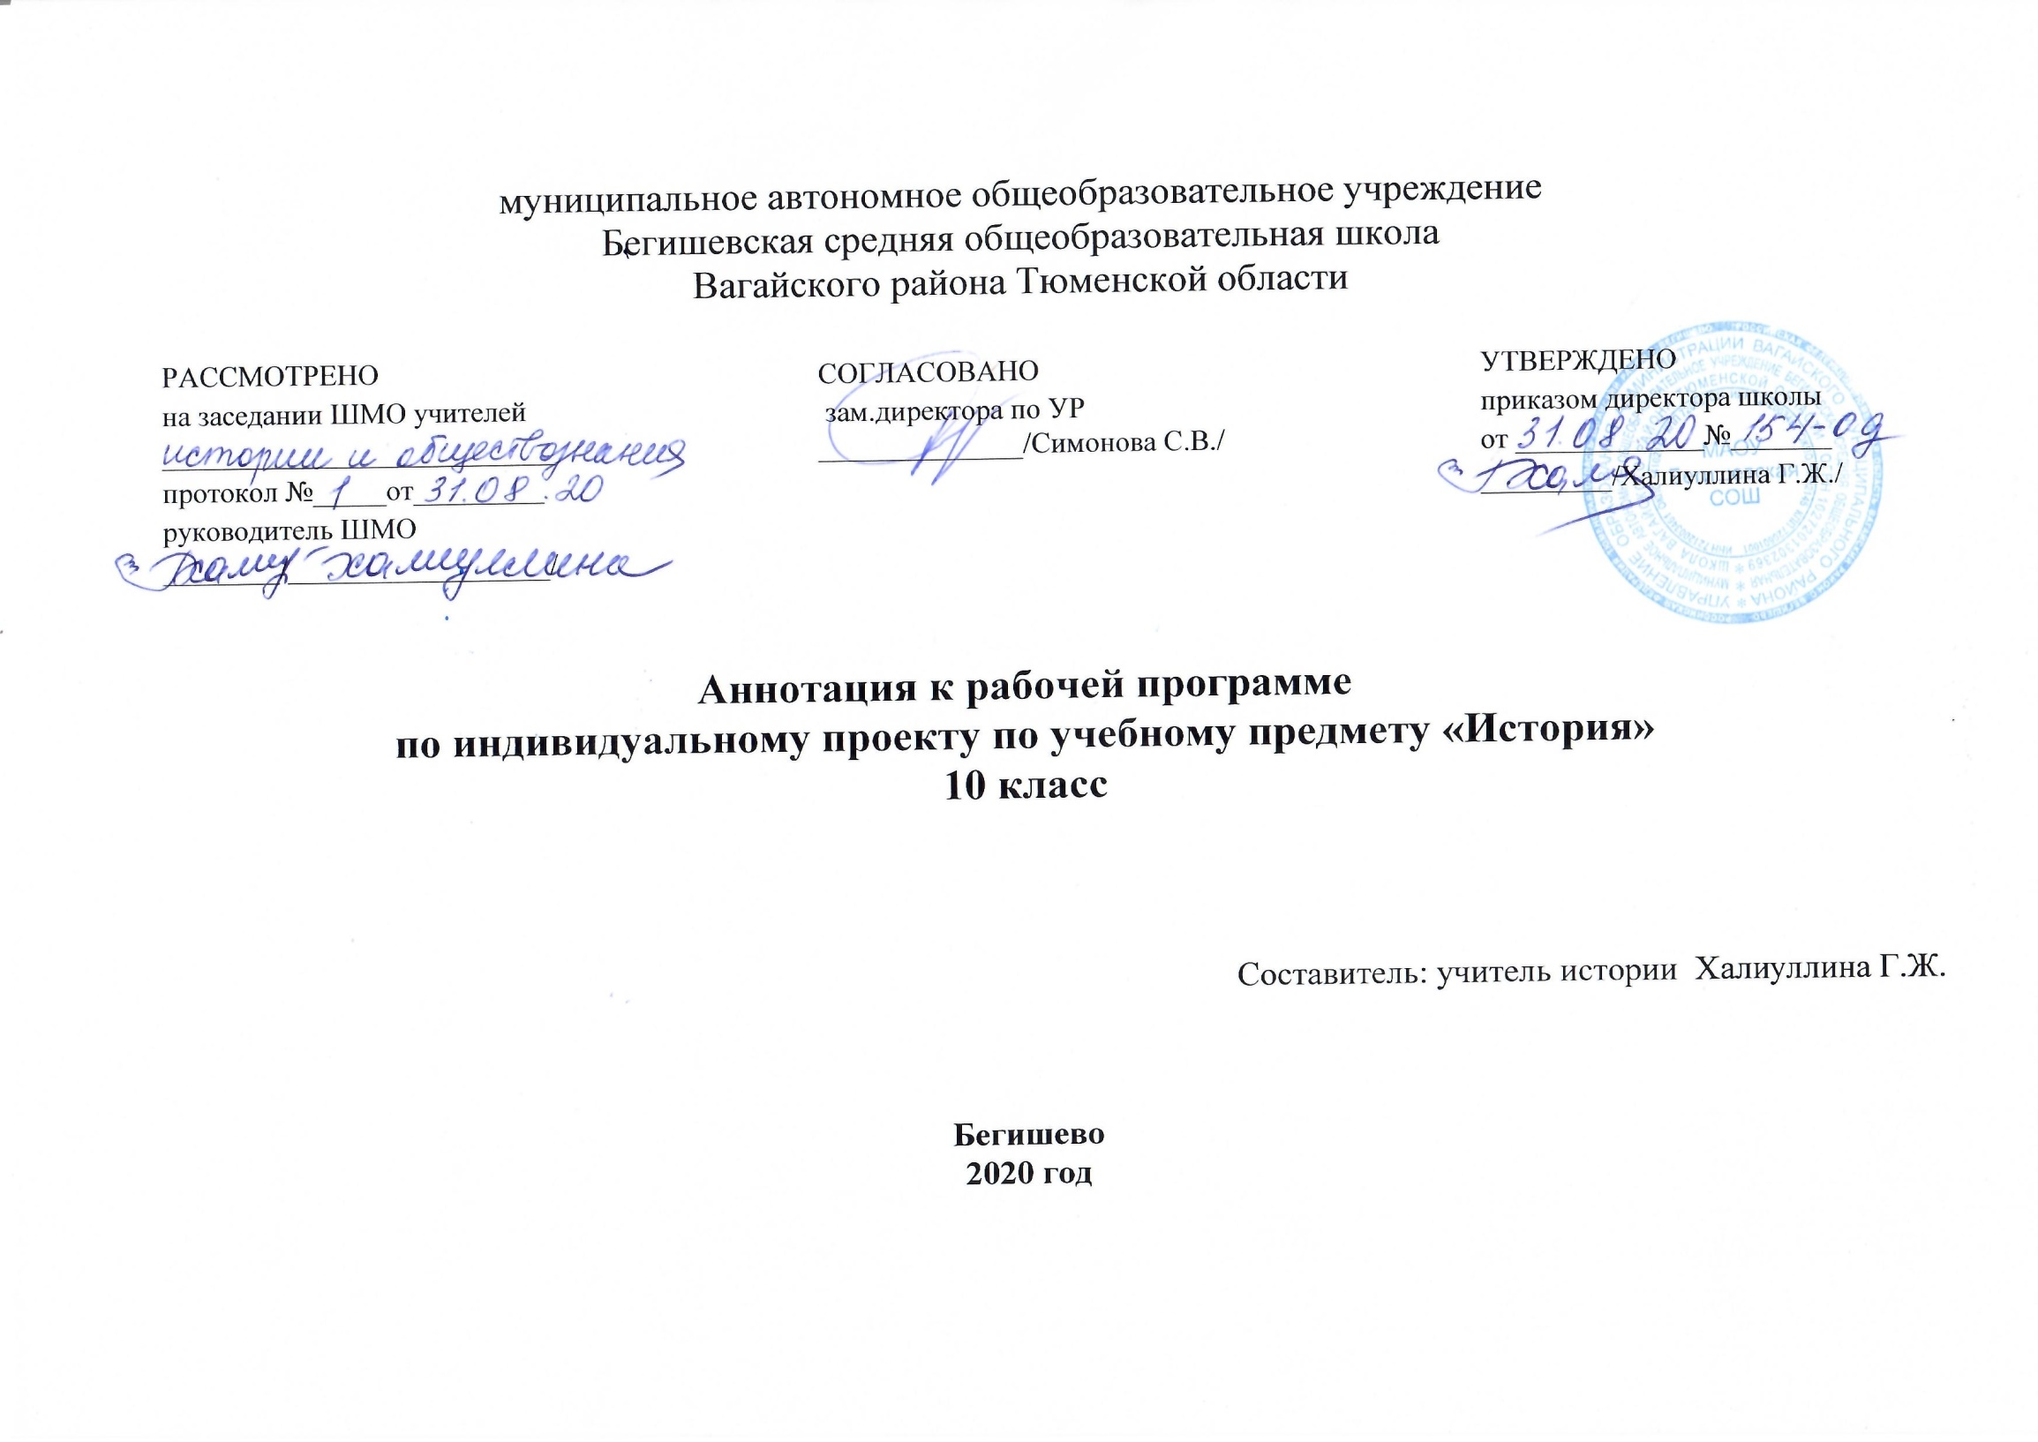
Нормативная база
Рабочая программа разработана на основе следующих документов:
-Закон РФ «Об образовании в Российской Федерации» от 29 декабря 2012 года № 273- ФЗ;
-Федерального государственного образовательного стандарта среднего общего образования, утверждённого приказом Министерства образования и науки РФ от 17 мая 2012 года № 413 «Об утверждении федерального государственного образовательного стандарта среднего общего образования», с изменениями и дополнениями, утвержденными приказом Минобрнауки России от 29.12.2014 №1645, от 31 декабря 2015 г. N 1578 и приказом Минобрнауки от 29 июня 2017 г. N 613;
-Устав МАОУ Бегишевская СОШ;
- Учебный план МАОУ Бегишевской средней общеобразовательной школы Вагайского района Тюменской области;
- Примерная программа среднего (полного) общего образования по истории(базовый уровень);
- Годового учебного календарного графика на 2020-2021 учебный год

Место в учебном плане
Данный курс рассчитан на 34 часа, по 1 ч в неделю Рабочая программа предмета «Индивидуальный проект» для 10 класса разработана на основе Федерального государственного образовательного стандарта среднего общего образования, требований к результатам освоения основной образовательной программы, с учетом примерной основной образовательной программы среднего общего образования.

Срок реализации программы: 1 год.

Цели и задачи курса:

- формирование у обучающихся системных представлений и опыта применения методов, технологий и форм организации проектной и учебно-исследовательской деятельности для достижения практико-ориентированных результатов образования;
– формирование навыков разработки, реализации и общественной презентации обучающимися результатов исследования, индивидуального проекта, направленного на решение научной, личностно и (или) социальнозначимой проблемы
- сформировать навыки коммуникативной, учебно-исследовательской деятельности, критического мышления;
- выработать способность к инновационной, аналитической, творческой, интеллектуальной деятельности;
- продолжить формирование навыков проектной и учебно-исследовательской деятельности, а также самостоятельного применения приобретённых знаний и способов действий при решении различных задач, используя знания одного или нескольких учебных предметов или предметных областей;
- развитие навыков постановки цели и формулирования гипотезы исследования, планирования работы, отбора и интерпретации необходимой информации, структурирования аргументации результатов исследования на основе собранных данных, презентации результатов;
- мониторинг личностного роста участников проектно-исследовательской деятельности;

- Развитие личностных качеств учащихся: внимательность, дисциплинированность, аккуратность, способность достигать поставленной цели.
Индивидуальный проект выполняется обучающимся самостоятельно под руководством учителя (тьютора) по выбранной теме в рамках одного или нескольких изучаемых учебных предметов, курсов в любой избранной области деятельности (познавательной, практической, учебно-исследовательской, социальной, художественно-творческой, иной).

УМК
Голуб Г.Б., Перелыгина Е.А., Чуракова О.В. Метод проектов – технология компетентностно- ориентированного образования: Методическое пособие для педагогов /Под ред.проф.Е.Я.Когана. – Самара: Учебная литература, 2009. – 176с.
Голуб Г.Б., Перелыгина Е.А., Чуракова О.В. Основы проектной деятельности школьника / Под ред.проф.Е.Я.Когана. – Самара: Учебная литература, 2009. – 224с.

Результаты выполнения:
сформированность навыков коммуникативной, учебно-исследовательской деятельности, критического мышления;
способность к инновационной, аналитической, творческой, интеллектуальной деятельности;
сформированность навыков проектной деятельности, а также самостоятельного применения приобретенных знаний и способов действий при решении различных задач, используя знания одного или нескольких учебных предметов или предметных областей;
способность постановки цели и формулирования гипотезы исследования, планирования работы, отбора и интерпретации необходимой информации, структурирования аргументации результатов исследования на основе собранных данных, презентации результатов.
Формы контроля:
Индивидуальный проект выполняется обучающимся в течение одного года в рамках учебного времени, специально отведенного учебным планом, и должен быть представлен в виде завершенного учебного исследования или разработанного проекта: информационного, творческого, социального, прикладного, инновационного, конструкторского, инженерного.

